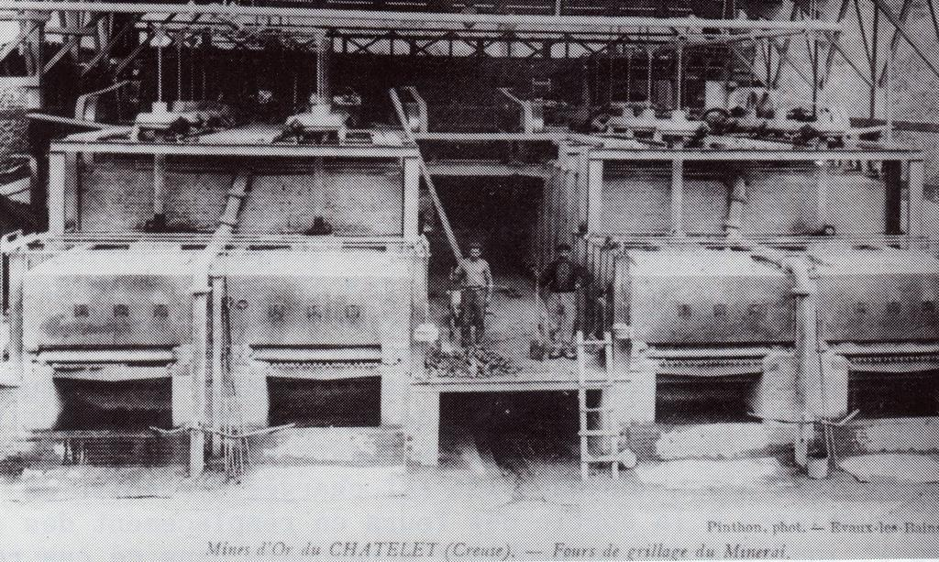

Les fours Merton. (document Guiollard)

Déséquilibre du système d’exploitation

L’irrégularité de la teneur en or du gisement et les difficultés du traitement, que nous avons évoquées, ont toujours handicapé la mine du Châtelet.

Dans la première période, de 1905 à 1914, les efforts d’extraction ont porté sur les gisements riches alors que l’usine n’est pas performante (capacités limitées et rendement moyen). Au début, des lots de minerai furent même vendus à l’Etablissement métallurgique de Vienne (Isère) tandis que les cendres, les boues aurifères et les scories de fusion étaient envoyées à la Société des Cendres de Paris qui en retiraient une petite quantité d’or fin.

A la reprise en 1923, l’usine est construite en fonction de la production de 1914. Elle ne peut fonctionner à plein rendement car les réserves de minerai riche ayant fortement diminué, il faut faire appel aux réserves non exploitées. Lorsque ces réserves diminuent, on limite la production pour éviter de les épuiser trop rapidement et on intensifie les travaux de recherche pour relancer l’activité.

En 1924, un sérieux conflit éclate entre la mine et l’usine, cette dernière accusant la première de ne pas fournir de minerai assez riche et d’être la cause de ses difficultés.

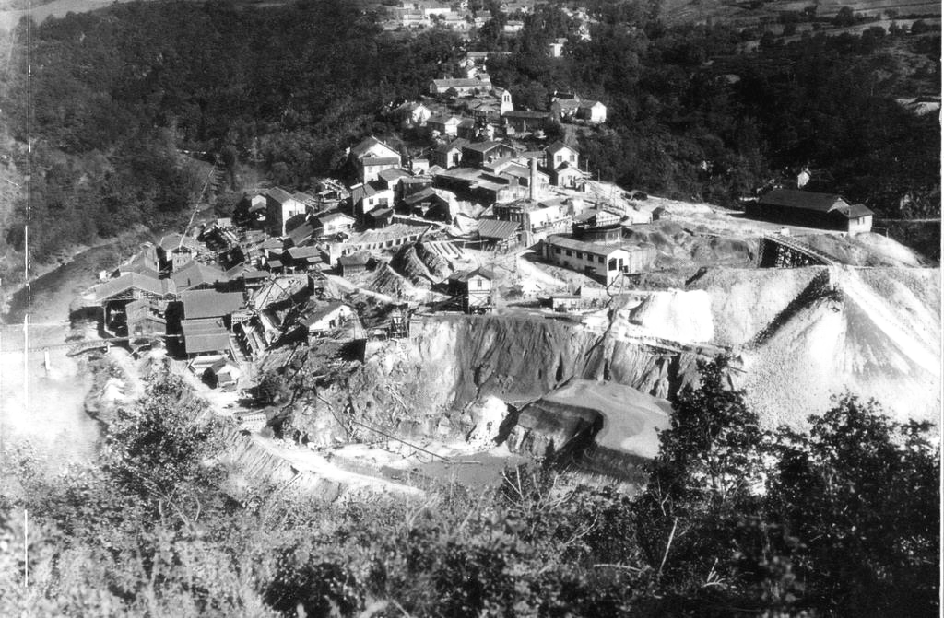
En 1908 et 1909, des recherches avaient été effectuées dans une douzaine de secteurs de communes avoisinantes : Chambon, Evaux, Château-sur-Cher. Elles avaient finalement été abandonnées. Le gisement de Château-sur-Cher sera cependant quelque peu exploité ultérieurement.

Influence des conditions économiques

Les conditions économiques ont souvent d’importantes conséquences sur le fonctionnement de la mine.

En 1923 par exemple, lors de la reprise de l’activité minière, l’augmentation du coût de matières premières, du matériel et de la main-d’œuvre multiplie par 3,5 le prix de la tonne de minerai.

Au début de la seconde guerre mondiale, l’augmentation des prix dépasse les 40%.

Ces variations créent des difficultés financières et une diminution de la main-d’oeuvre qui nuisent à l’exploitation rationnelle de la mine.

Influence du cours de l’or

Enfin la mine a été tributaire des fluctuations du cours de l’or qui ont été tantôt bénéfiques et tantôt désavantageuses.

En 1927, la revalorisation du franc est la cause d’une baisse importante.

En 1937, une hausse permet de reprendre des travaux délaissés. Elle se poursuit jusqu’en 1939, permettant à la Société d’entreprendre de investigations dans le nord du Canada.

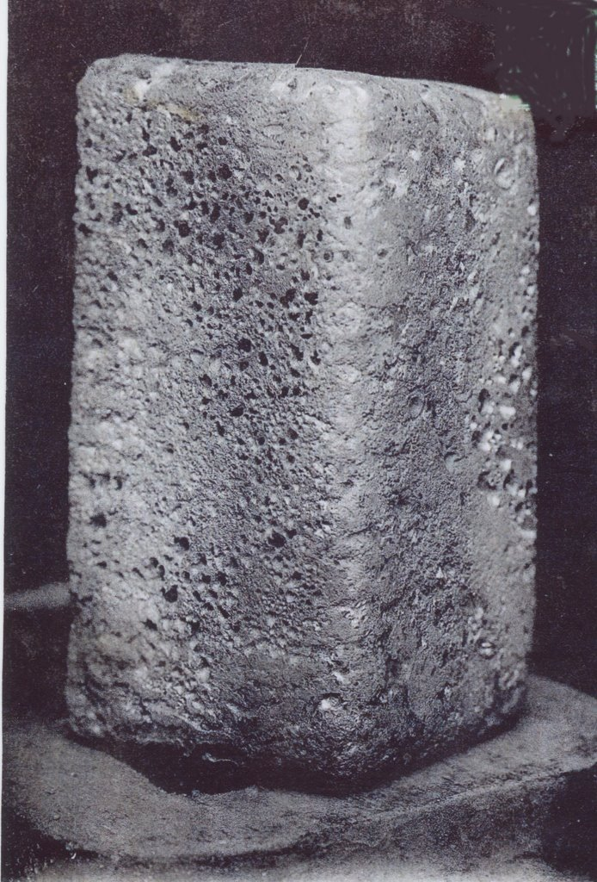
Pendant la guerre, le prix de l’or étant bloqué, l’Etat décide d’accorder une subvention aux producteurs d’or, subvention qui sera versée souvent avec beaucoup de retard.

En 1948, la réouverture du marché de l’or provoque une hausse considérable du cours : le prix du kilo bloqué aux environs de 50 000 F depuis 1939 dépasse les 500 000 F, atteint presque 700 000 f en 1949, pour baisser en 1950, ce qui portera un coup fatal au Châtelet.

Un lingot

Fin de la mine

En 1951, les frais d’exploitation se sont considérablement accrus.

En 1952, les difficultés continuent. D’autres mines d’or sont dans la même situation.

En 1953 une subvention de 5 millions est accordée, mais le prix de l’or baisse.

En 1954, le prix de l’or continue de baisser. Il est payé environ 10 fois moins qu’en 1939 alors que les prix ont été multipliés par 25. L’Etat refuse une nouvelle subvention alors qu’elle reconduit celle de Malsigne (Aude). La mine vit sur ses réserves. 40% du personnel est licencié.

En 1955, elle procède à de nouveaux licenciements et arrête l’extraction le 10 avril. C’est la fin.
Vue de la mine en 1935. (document Guiollard)

La production

Nous présentons ci-dessous un tableau concernant la production de quelques années significatives.

Année | Minerai extrait | Teneur en or | Minerai traité | Poids d’or fin | Profits et pertes
 | (en tonnes) | ( % ) | (en tonnes) | (en kilos) | (en francs)
1906 | 4 192 | 32, 50 | 1 072 | 20
1910 | 32 759 | 29, 50 | 29 454 | 523 | + 319 000
1912 | 40 346 | 42, 80 | 32 863 | 1 012 | + 1 800 000
1913 | 39 166 | 33,40 | 40 276 | 921 | + 1 372 000
1923 | 3 421 | 33 | 3 421 | 67 | + 2 000
1924 | 17 800 | 31 | 17 800 | 551 | - 1 166 000
1929 | 30 102 | 16, 20 | 30 070 | 436 | + 804 000
1935 | 8 250 | 35 | 8 309 | 218 | + 7 000
1945 | 2 952 | 14, 80 | 2 944 | 31 | + 242 000
1949 | 10 518 | 16, 40 | 9 596 | 141 | + 3 647 000
1952 | 13 240 | 18,51 | 13 240 | 245 | - 10 000
1955 | 1 637 | 27, 50 | 1 600 | 49

Les bénéfices servaient souvent à réduire les déficits antérieurs.

Ce tableau nous montre que les plus grands bénéfices ont été réalisés avant la guerre de 1914, alors que l’on exploitait un peu aveuglément les filons les plus riches, et aussi en 1949, grâce à un programme de modernisation de l’usine permettant d’améliorer le prix de revient et le taux de récupération, et au cours très élevé de l’or qui s’est maintenu à 684 000 francs le kilo en moyenne sur l’ensemble de l’année.

Les nuisances

Dès le début, les fours de grillage de l’usine produisent une quantité considérable de poussières qui s’échappent par le cheminée et provoquent une pollution importante car elles contiennent de l’acide sulfureux et de l’arsenic, ce qui provoque des dégâts sur les cultures environnantes, le dépérissement des plantes et les arbres, l’empoisonnement d’animaux, le rejet d’arsenic dans la rivière... Cette pollution sera la source de litiges entre la mine et les propriétaires des alentours, l’administration des mines et même la préfecture.

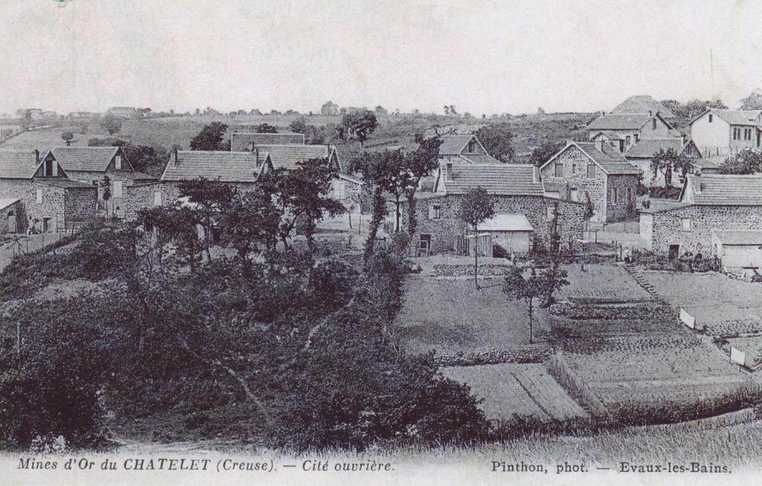

La cité ouvrière. (collection Philippe Couty)

On plante 200 arbres dans la cité en 1911 et d’autres en 1912 pour ‘‘mettre un peu de verdure autour des maisons’’.

On installe des chambres à poussières à la sortie des fours à la fois pour récupérer l’or qu’elles contiennent et diminuer la pollution, mais leur mise au point sera longue, difficile et jamais parfaite. En 1925, on arrivera toutefois à récupérer de l’arsenic, dont le cours est élevé, pour en tirer un certain profit.

En 1936, on essaie de retraiter les résidus de cyanuration, mais cela sera également long et difficile à mettre en place.

Le personnel

Les effectifs sont variables. Ils sont réduits :

◆ - lorsque l’usine n’absorbe pas toute la production ;

◆ - lorsqu’il y a des difficultés financières ;

◆ - lorsqu’il faut maintenir un équilibre qui préserve les réserves des filons.

Voici quelques chiffres :

1907 – mine : 199
1913 – mine : 337 , usine : 240, total : 577
1928 - mine :298, usine : 152, total : 450
1930 – mine : 107 , usine : 56 , total : 163
1935 – mine : 56, usine : 42, total : 98
1950 – mine ; 124, usine : 28, total : 152

En 1934, on dénombrait 75 mineurs étrangers sur 118, et 42 sur 62 en 1939 (20 Français, 17 Italiens, 12 Polonais, 9 Algériens, 3 Espagnols, 1 Grec).

Cette importance de la main-d’œuvre étrangère s’explique par la difficulté de recruter des ouvriers dans les environs car les salaires étaient souvent plus bas au Châtelet que dans les autres mines de la région.

Parmi les ouvriers, on trouvait de mineurs et des rouleurs (les plus nombreux), des boutefeux, des moulineurs, des encageurs, des boiseurs, des lampistes, des trieurs, des maréchaux, des forgerons, des maçons, des charpentiers, des machinistes, des électriciens, des surveillants, des chaudronniers, des chauffeurs, et parmi les membres du personnel technique et de la direction des géomètres, des comptables, des dessinateurs, des chimistes, des ingénieurs, des magasiniers et…le directeur général).

Avant la guerre de 1914, La Société employait des femmes à la lampisterie et au triage, et des enfants, de 13 à 16 ans au roulage et au triage de jour.
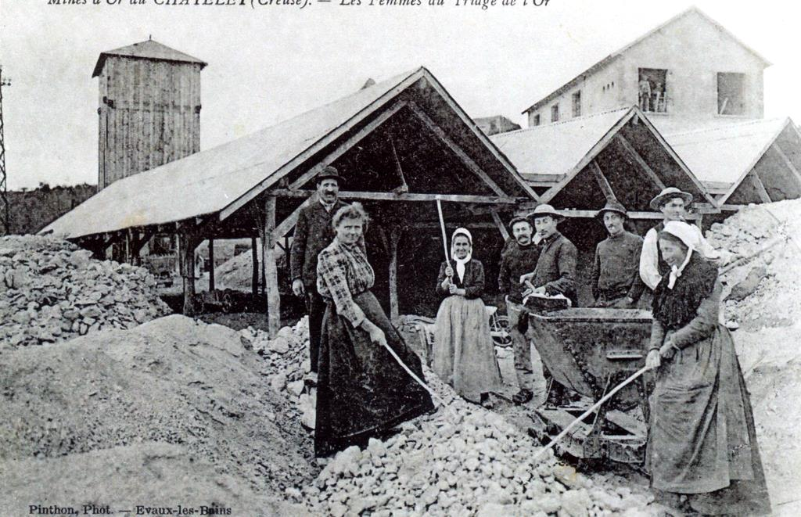

Les femmes au triage du minerai.
(collection Philippe Couty)

L’emploi des marteau-piqueurs, introduits avant la guerre, se faisait à sec et produisait beaucoup de poussière. On installa alors des ventilateurs qui ne furent pas totalement efficaces. Ce fut le point de départ d’une maladie qui ne se révèlera qu’ultérieurement : la silicose. Deux ouvriers en moururent en 1932 et d’autres plus tard. Une loi de 1945 imposa aux entreprises d’indemniser les victimes, et ce à effet rétroactif, ce qui fut une, charge importante pour la Société. En 1930, tous les marteaux piqueurs étaient à injection d’eau, ce qui éliminait la poussière.

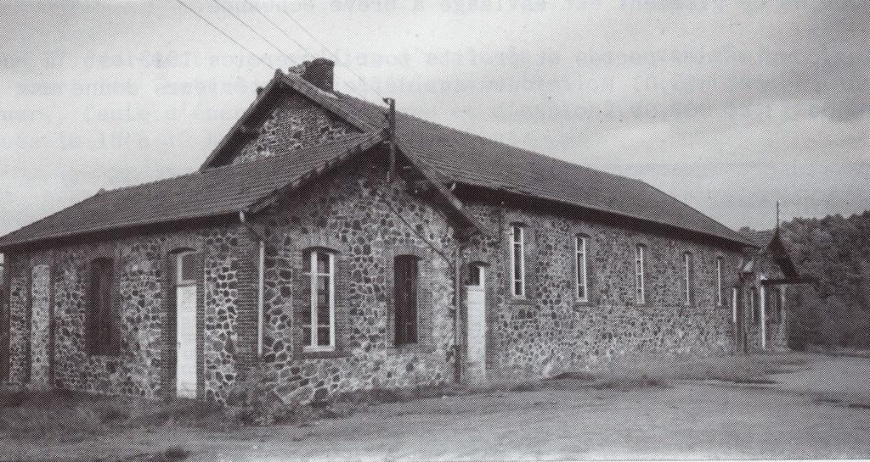

La chambre chaude des mineurs, construite en 1912 (bains douches avec vestiaires). (document Guiollard)

La cité ouvrière

Les premiers mineurs habitaient surtout à Chambon et à Evaux. Afin de retenir une main-d’œuvre difficile à trouver, la Société décida de construire une cité ouvrière à proximité de la mine.

A partir de 1907, elle fit édifier tout d’abord des bâtiments collectifs, puis des maisons destinées au directeur et aux contremaîtres, enfin des séries d’habitations pour les ouvriers et leur famille, dotées d’un jardin. En 1912, la cité comptait 68 maisons comprenant une centaine d’appartements de 2, 3, ou 4 pièces habités par 395 personnes. En outre, 92 ouvriers habitaient à Chambon et 45 venaient chaque jour par chemin de fer de Commentry, en passant par Montluçon.

A la même époque, l’eau courante est installée et un groupe scolaire construit.

La vie associative était très importante (fanfare, équipe de football…).

Le village du Châtelet

Lors de la fermeture de la mine, la Société proposa aux mineurs de devenir propriétaires de leur logement pour un mois de salaire. Ceux qui ne furent pas rachetés furent acquis par des particuliers.

Aujourd’hui, la cité ouvrière est devenue un village résidentiel d’une grande unité architecturale. Les maisons sont construites avec des pierres d’une couleur ocre plus ou moins foncée, disposées en mosaïque. Les encadrements des portes et des fenêtres ainsi que les angles de pignons, en briques rouges, font ressortir cette mosaïque de pierres colorées.

Illustration n° 21 : (sans légende)

Au-dessus des portes et souvent sur toute la longueur des façades, des pierres rectangulaires plus foncées, disposées en arc de cercle, constituent un autre élément de décoration.
Illustration n° 22 (sans légende)

La petite école avec, d’un côté son préau et de l’autre le logement des enseignants, est ravissante. Elle est fermée depuis
19.. .

Illustration n° 23 (sans légende)

Vers le haut du village, à l’extrémité d’un espace arboré, on découvre une vue superbe sur la vallée encaissée de la Tardes et le viaduc construit par Eiffel.

C’est à pied, en prenant son temps, qu’il faut découvrir cet étonnant village.

L’église

L’église Saint-Martial, construite à la fin du XIIe siècle, depuis longtemps désaffectée, devint la propriété de la mine à laquelle elle servit d’entrepôt.

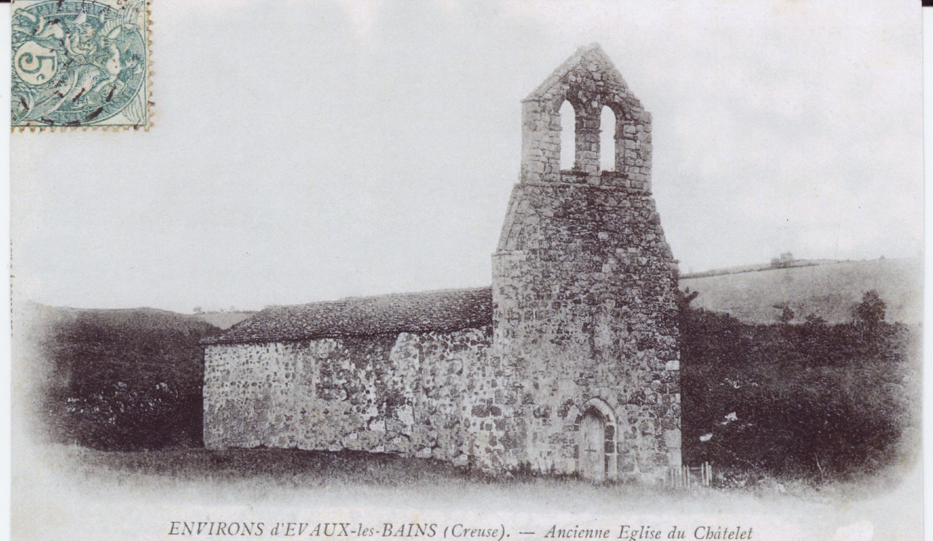

L’église avant l’installation de la mine.
(Collection Philippe Couty)

Elle est très délabrée, mais son calvaire va bientôt se terminer car, redevenue propriété de la commune, elle va être entièrement restaurée. Elle possède en effet des fresques qui ont été jugées exceptionnelles par M. , architecte en chef des Monuments Historiques. Cette administration est le maître d’œuvre des importants travaux qui vont être entrepris, et dont le coût est estimé à 728 651 euros HT, financés par l’Etat (50 %), le Conseil régional (10 %), le Conseil général (17,5 %).

Pour financer le reste, la commue de Budelière, en partenariat avec la Fondation du Patrimoine, a lancé une souscription publique.

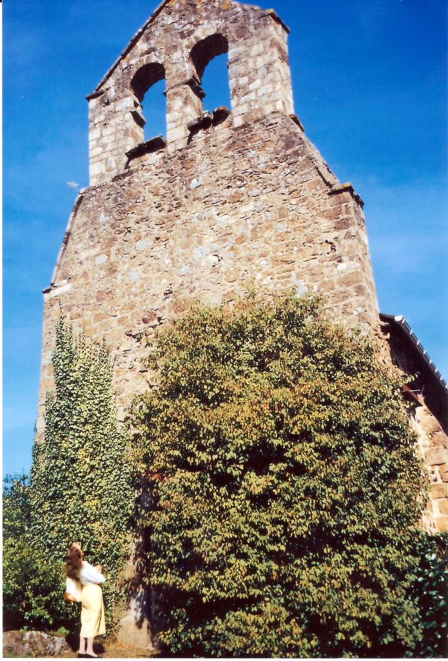

Vue actuelle du clocher-mur de l’église.

Avec la magnifique abbatiale Sainte-Valérie (le plus bel édifice roman du Limousin), l’église Saint-Pierre-et-Saint-Paul d’Evaux-les-Bains (à laquelle la pierre nue confère une austère majesté), le barrage de Rochebut dont les eaux remontent dans les vallées encaissées de la Tardes et du Cher, Le Châtelet pourrait contribuer à faire de cette région des Combrailles l’une des plus touristiques du département.

Les ruines de la mine

Dans le bas du village, sur les pentes de la vallée de la Tardes, se trouve la partie visible de la mine, avec un grand nombre d’installations, d’ateliers et de bâtiments, la plupart en ruines.

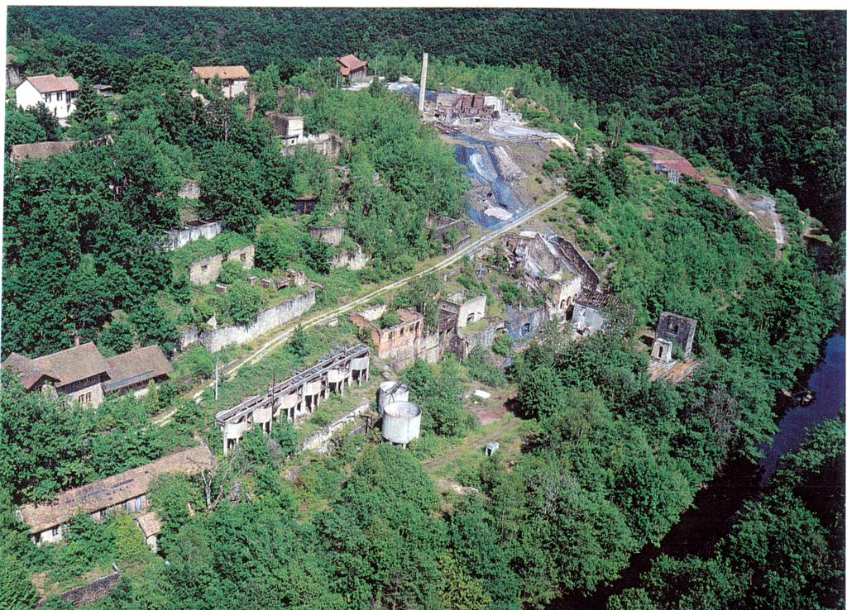

(La Creuse à tire-d’aile, de Michel Berger et Robert Guinot, Berger M. Editions)

Cette vue aérienne permet de se rendre compte de l’importance de l’ancienne exploitation, située dans la boucle de la vallée de la Tardes. Au fond, à droite, on distingue une partie des importants dépôts de résidus de cyanuration et de suies.

27 et 28 : Vues d’anciennes installations.

La réhabilitation du site

Travaux prévus :
. Nature de la pollution
. Nature des travaux
. Importance
. Maître d’œuvre (l’Etat ?)
. Date
. Durée
. Bâtiments détruits
. Bâtiments conservés
. Projets de la mairie…

